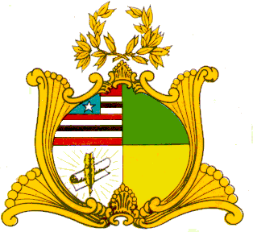
ESTADO DO MARANHÃO
ASSEMBLEIA LEGISLATIVA DO ESTADO DO MARANHÃO
GABINETE DO DEPUTADO ADELMO SOARES

Projeto de Resolução Nº____ / 2019

Concede a Medalha do Mérito Legislativo Manoel Beckman, in memória a Sra. Maria de Jesus Ferreira Bringelo, popularmente conhecida como Dona Dijé, mulher, negra, quebradeira de coco babaçu, que lutou por direitos quilombolas no Maranhão.

Art. 1º- Fica concedida a Medalha do Mérito Legislativo Manoel Beckman, in memória a Sra. Maria de Jesus Ferreira Bringelo, popularmente conhecida como Dona Dijé, mulher, negra, quebradeira de coco babaçu, que lutou por direitos quilombolas no Maranhão.

Art. 2º- Esta Resolução Legislativa entrará em vigor na data de sua publicação.

Plenário Deputado “Nagib Haickel” do Palácio Manuel Beckman, em São Luís (MA), 30 de agosto de 2019.

Adelmo Soares
Deputado Estadual – PC do B.

